审核费支出清单(Q、E、S)
企业名称 | 北京华夏星宸仪器科技有限公司
审核日期 | 2020.7.16-17，（一阶段远程2.0天）  2020年07月19日上午至2020年07月20日中午（二阶段远程）(1.5天) |  |  |  |  |  | 审核人天数 |  |  |  | 5人日
审核体系 | 质量管理体系：初次认证第（二）阶段  环境管理体系：初次认证第（二）阶段  职业健康安全管理体系：初次认证第（二）阶段
基本信息 |  |  | 费用项目（按实际费用填写，无则写0） |  |  |  |  |  |  |  |  |  | 合计
姓 名 | 组内角色 | 审核天数 | 文件审核费 | 审核费 |  | 专业费 |  | 组长补助 |  | 专家费 |  | 指导费 | 合计
李凤仪 | 组长 | 3.5 | 50 | 1190 |  |  |  | 300 |  |  |  |  | 1540
姜海军 | 组员 | 1.5 |  | 510 |  | 150 |  |  |  |  |  |  | 660
 |  |  |  |  |  |  |  |  |  |  |  |  | 2200
项目审核费合计 |  | 贰仟贰佰元整
组长签字 |  | 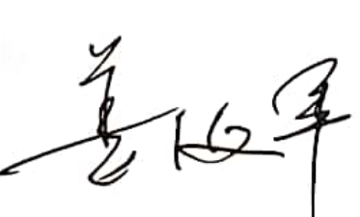  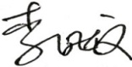 |  |  | 审核部签字
财务部签字

